Sản phẩm
THÔNG TIN CHUNG
- Xuất xứ: Hoa Kỳ
- Kho: Còn hàng
- Thương hiệu: Fishwife
- Kích cỡ sản phẩm: ~100–115g (tùy phiên bản)
- Hạn sử dụng: 3-5 năm
- Gửi từ: Việt Nam
Ảnh tham khảo thông tin chung:
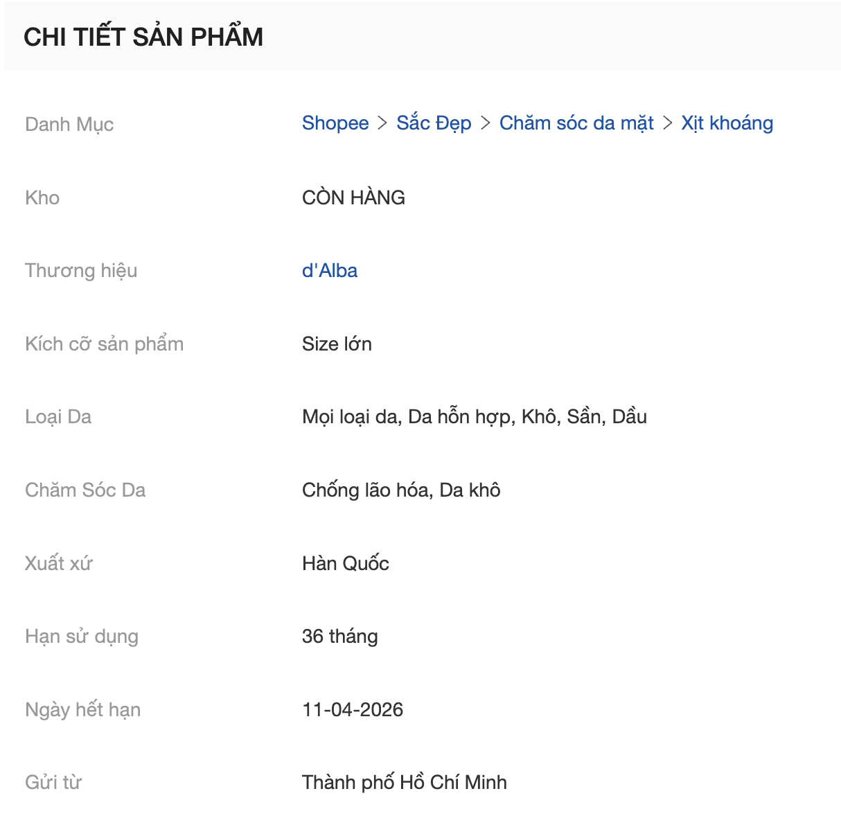
Trang web chính thức của Fishwife hiện bán khoảng 15 dòng sản phẩm hải sản đóng hộp chính (không tính bundle/gift/merch), và có thể phân loại như sau:

1. Salmon (Cá hồi) — 3 sản phẩm
Gold Label Smoked Salmon
Mô tả sản phẩm: Cá hồi Na Uy được xông khói từ các loại gỗ hỗn hợp (sồi, phong, quả lạ nhân) với vị béo, ngọt nhẹ. Được đóng hộp thủ công bởi một lò đóng hộp gia đình thế hệ thứ năm ở Washington.
Giá: 308,000 ₫/hộp
Smoked Salmon
Mô tả sản phẩm: Cá hồi từ Đan Mạch, xông khói nhẹ hơn Gold Label với ít ngọt hơn. Được xông khói trên gỗ sồi trong các lò truyền thống ở nông thôn Đức, đóng hộp tại Đan Mạch.
Giá: 275,000 ₫/hộp
Smoked Salmon with Fly By Jing Chili Crisp
Mô tả sản phẩm: Cá hồi xông khói Na Uy được phủ với sauce cà chua ớt đậu phụ Sichuan. Kết hợp giữa vị cá hồi mạnh, ớt cay, và vị crunch độc đáo.
Giá: 258,000 ₫/hộp

2. Trout (Cá hồi vân / Rainbow Trout) — 2 sản phẩm
Smoked Rainbow Trout
Mô tả sản phẩm: Cá trout từ nông trại bền vững ASC ở Đan Mạch. Xương mềm, thịt mềm, vị béo với hương vị nhẹ nhàng, caramel. Được xông khói thủ công và đóng hộp tại một micro-cannery ở Đan Mạch.
Giá: 283,000 ₫/hộp
Smoked Rainbow Trout with Red Chimichurri
Mô tả sản phẩm: Cá trout xông khói Đan Mạch được trộn với chimichurri đỏ tươi. Vị chua từ giấm, herbal từ thảo mộc, tỏi, ớt - kết hợp hoàn hảo tạo hương vị sống động, không ngừng ăn.
Giá: 275,000 ₫/hộp

3. Tuna (Cá ngừ Albacore) — 4 sản phẩm
Albacore Tuna with Soy Ginger
Mô tả sản phẩm: Cá ngừ Albacore Tây Ban Nha được ngâm trong nước tương không gluten, gừng tươi, dashi (nước dùng cá cơm), mirin và tỏi. Vị umami mạnh, chua nhẹ, là một bữa ăn hoàn chỉnh trong một hộp.
Giá: 267,000 ₫/hộp
Albacore Tuna with Spanish Lemon
Mô tả sản phẩm: Cá ngừ Albacore Tây Ban Nha được đóng hộp với dầu ô liu 100% Tây Ban Nha, nước cốt chanh tươi từ bờ biển địa Trung Hải và muối. Vị sáng, tươi, thanh khiết - hoàn hảo trên bánh mì hoặc salad.
Giá: 267,000 ₫/hộp
Albacore Tuna in Spicy Olive Oil
Mô tả sản phẩm: Cá ngừ Albacore Tây Ban Nha được ngâm trong dầu ô liu cay được pha chế trong nhà với paprika cay, tiêu trắng, tỏi và muối. Vị mạnh, cay từng ngập, hoàn hảo làm dip hoặc topping.
Giá: 267,000 ₫/hộp
Albacore Tuna in Olive Oil
Mô tả sản phẩm: Cá ngừ Albacore Tây Ban Nha đơn giản, tinh khiết, được đóng hộp với dầu ô liu tuyệt vời. Vị sạch, ngon, mịn - một bản cổ điển được tin tưởng, linh hoạt để sử dụng.
Giá: 267,000 ₫/hộp

4. Sardines (Cá mòi) — 2 sản phẩm
Sardines with Preserved Lemon
Mô tả sản phẩm: Cá mòi hoang dã từ Cornwall, Anh được đóng hộp tại Galicia, Tây Ban Nha với chanh chua dự trữ. Kết hợp hương vị mặn, chua, herbal - bản cổ điển Tây Ban Nha.
Giá: 233,000 ₫/hộp
Sardines with Hot Pepper
Mô tả sản phẩm: Cá mòi hoang dã từ Cornwall được đóng hộp tại Tây Ban Nha với ớt nóng. Vị mặn từ cá, cây từ dầu ô liu, cay tăng dần - cân bằng hoàn hảo giữa các hương vị. Độc lập review: cay không quá mạnh.
Giá: 233,000 ₫/hộp

5. Mackerel (Cá thu) — 1 sản phẩm
Slow Smoked Mackerel with Chili Flakes
Mô tả sản phẩm: Cá thu được ngâm ngọt, xông khói chậm từ gỗ tự nhiên, sau đó đóng hộp với ớt cay nghiền và tỏi. Vị caramel bên ngoài, mềm và mịn bên trong - kết hợp cay cay tạo cân bằng hoàn hảo.
Giá: ~267,000 ₫/hộp

6. Anchovies (Cá cơm) — 1 sản phẩm
Cantabrian Anchovies in Extra Virgin Olive Oil
Mô tả sản phẩm: Cá cơm Cantabrian cao cấp ngâm dầu olive extra virgin, vị mặn đậm, thường dùng với bánh mì, olive hoặc cheese board.
Giá: ~225,000 ₫/hộp

7. Mussels (Vẹm) — 2 sản phẩm
Mussels with Basil Pesto
Mô tả sản phẩm: Vẹm kết hợp sốt pesto basil mang hương thơm thảo mộc đặc trưng và vị béo nhẹ hấp dẫn. Thịt vẹm mềm, ngọt tự nhiên và dễ ăn. Có thể dùng cùng pasta, bánh mì hoặc salad để tăng hương vị. Sản phẩm tiện lợi nhưng vẫn mang phong cách ẩm thực châu Âu hiện đại. Đây là lựa chọn phù hợp cho các bữa ăn nhanh nhưng tinh tế.
Giá: ~267,000 ₫/hộp
Mussels with Sweet Pepper + Garlic
Mô tả sản phẩm: Vẹm cùng sốt ớt ngọt và tỏi tạo nên hương vị thơm nhẹ và dễ thưởng thức. Thịt vẹm mềm, giữ được vị ngọt tự nhiên và không quá tanh. Có thể ăn trực tiếp hoặc kết hợp cùng bánh mì nướng và mì Ý. Sự hòa quyện giữa vị ngọt nhẹ và tỏi giúp món ăn trở nên hấp dẫn hơn. Sản phẩm phù hợp cho cả bữa ăn nhẹ lẫn khai vị.
Giá: ~267,000 ₫/hộp

8. Gifts & Merch
- Fishwife Cookbook
Giá:
Mô tả:
- Beach Mermaid Hat
Giá:
Mô tả:
- Fishwife Long-Sleeve T-Shirt
Giá: 250.00000VND
Mô tả: Áo tay dài phong cách retro với thiết kế tối giản đặc trưng của Fishwife. Chất liệu mềm mại và thoải mái, phù hợp mặc hàng ngày. Form áo dễ phối cùng nhiều phong cách streetwear hoặc casual. Thiết kế mang cảm hứng coastal lifestyle trẻ trung và hiện đại. Đây là sản phẩm merch phù hợp cho người yêu thích thương hiệu Fishwife.

